[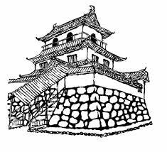](http://ord.yahoo.co.jp/o/image/_ylt=A7dPeCmIJY5WTCsAWisdOfx7/SIG=12i3v9c1r/EXP=1452242696/**http:/nagi-bell.cocolog-nifty.com/photos/irasuto/photo_35.jpg)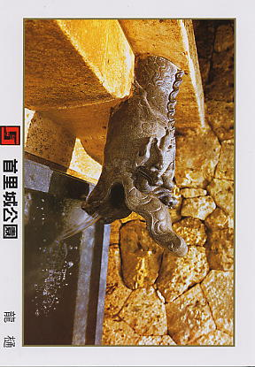[](https://ord.yahoo.co.jp/o/image/RV=1/RE=1529635862/RH=b3JkLnlhaG9vLmNvLmpw/RB=/RU=aHR0cDovL2Zsb2RlLWRlc2lnbi5jb20vZi9mX3RyZWUxOTEvbV9mX3RyZWUxOTEwLnBuZw--/RS=%5eADBaVVTj1zbJDJtUqQnj8E88cqPy20-;_ylt=A2RiouWVEitb02EAJg.U3uV7;_ylu=X3oDMTBiNzloa3JsBHZ0aWQDanBjMDAx)[](https://ord.yahoo.co.jp/o/image/RV=1/RE=1529635861/RH=b3JkLnlhaG9vLmNvLmpw/RB=/RU=aHR0cHM6Ly9pbGxwb3AuY29tL2ltZ19pbGx1c3QvZmxvd2VyL2Zsb3dlcmZvbF9hMTMucG5n/RS=%5eADBpvcSXVshoDACdgsUvlMWqwZ7w1I-;_ylt=A2RimFGVEitbJ3QA1wyU3uV7;_ylu=X3oDMTBiNzloa3JsBHZ0aWQDanBjMDAx)[](https://ord.yahoo.co.jp/o/image/RV=1/RE=1499132791/RH=b3JkLnlhaG9vLmNvLmpw/RB=/RU=aHR0cDovL2ljb25zLnh5ei9tYXRlcmlhbC8wNjgtdGVsZXBob25lLWNhbGxfaWNvbi5wbmc-/RS=%5eADB6GFUuF2t3K4C5fcnkWn718uJ6p8-;_ylt=A2RCL632oVlZRDoA3FaU3uV7)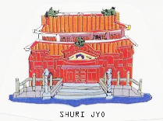

**※定員に達し次第締切ります**

**お申込は**

**お電話で**

**日　　時：令和4年12月10日（土）**

**①10:00～11:30　②14:00～15:30**

**講 師：**輝広志・屋宜遥穂（一般財団法人沖縄美ら島財団）

**定 員：各10名（要申込み）**

**集合場所：首里杜館 地下1階　総合案内所付近**

(各回15分前までにお越しください)

参加費：**無料**　※ 有料区域への入場料が必要です

**首里城公園管理センター**

**TEL 098-886-2020〔お申込み・お問い合わせは　９時～１８時迄〕**

**-城内の**

**歴史**

**を学ぼう-**

**植物**

**＆**

★中止の場合は首里城公園のWebサイトにてお知らせいたします。

首里城で **「学習」**しませんか！！

首里城には、意外や意外、植物がいっぱい。植物探検しながら、琉球の歴史も学びます。首里城の復興の様子もご覧いただけます！！

**どなたでも参加できます**。お誘いあわせのうえご参加ください。

この機会にお誘いあわせのうえご参加下さい。

***首里城歴史・植物ガイドツアー***

**【お願い】**

**首里城公園の駐車場は、台数に限りがあります。なるべく公共交通機関（バス・モノレール）をご利用下さい。**